ТЕХНИЧЕСКОЕ ПРЕДЛОЖЕНИЕ
на ТИРИСТОРНОЕ ПУСКОВОЕ УСТРОЙСТВО
ДЛЯ СИНХРОННЫХ ЭЛЕКТРОДВИГАТЕЛЕЙ
НАПРЯЖЕНИЕМ 3 - 20 кВ
1. ВВЕДЕНИЕ
  - АО Ансальдо-ВЭИ имеет многолетний опыт по разработке и производству высоковольтных тиристорных преобразователей различного назначения. Для регулируемого электропривода диапазон мощностей преобразователей составляет от 1 до 50 МВт при напряжении питания от 3 до 20 кВ.
  - Разработка и изготовление преобразователей соответствуют требованиям международного стандарта ИСО-9001.
  - Одним из видов нашей продукции являются тиристорные пусковые устройства для синхронных двигателей (ТПУ-СД).

2. НАЗНАЧЕНИЕ И ОБЛАСТЬ ПРИМЕНЕНИЯ
2.1. Тиристорное пусковое устройство (ТПУ) предназначено для плавного поочередного пуска синхронных электродвигателей, обеспечивающего привод таких агрегатов, как компрессор, вентилятор (дымосос), насос, шаровая мельница и т.п.
При этом двигатели должны иметь щеточное возбуждение от статического тиристорного возбудителя.
2.2. Применение ТПУ позволяет:
- осуществлять неограниченное число плавных частотных пусков ненагруженных или нагруженных двигателей с ограничением пускового тока до уровня, зависящего от нагрузки: от 0,3 Iном для ненагруженного двигателя до 1,5 Iном для тежелонагруженного;
- обеспечивать синхронизацию с питающей сетью частоты вращения электродвигателей и последующее их переключение на питание от промышленной сети.
2.3. Экономическая эффективность от использования ТПУ определяется:
- экономией электроэнергии, тепла, пара за счет возможности оперативного включения и отключения двигателей в соответствии с графиком нагрузки;
- повышением срока службы двигателя и приводного агрегата и снижением эксплуатационных затрат на их ремонт и обслуживание за счет ликвидации ударных воздействий при прямых пусках;
- повышения надежности работы электрооборудования предприятия в целом за счет ликвидации посадок напряжения в питающей сети при пусках двигателей.
2.4. Оборудование ТПУ предназначено для установки в закрытом отапливаемом помещении и соответствует климатическому исполнению УХЛ категории размещения 4.2 по ГОСТ 15150-69 и ГОСТ 15543-70. Вид охлаждение – естественное воздушное.

3. СХЕМА ПРЕОБРАЗОВАТЕЛЯ
В основе ТПУ - трехфазная, безтрансформаторная схема шестипульсного тиристорного преобразователя выпрямитель - инвертор со звеном постоянного тока.
Однолинейная электрическая схема ТПУ для поочередного пуска n электроприводов с указанием обменных сигналов приведена на рис.1.

Рис.1. Однолинейная схема ТПУ-n

Подключение ТПУ к питающим шинам осуществляется через выключатель SТ, выходное напряжение подключается запускаемому двигателю х через выключатель (управляемый контактор) Sх.2. После окончания разгона и синхронизации с сетью двигатель подключается к сети существующим выключателем Sх.1. Управление ТПУ осуществляется от местного щита управления (МЩУ ТПУ) и шкафа управления ТПУ (ШУ).
Включение и отключение выключателей, разгон двигателя, управление штатным тиристорным возбудителем и переключение на сеть выполняются ШУ ТПУ в автоматическом режиме и не требуют присутствия оперативного персонала. ШУ имеет число контактных входов и выходов, соответствующее числу пускаемых от него двигателей n. При этом никакого переключения вторичных цепей при переходе от одного к другому двигателю не требуется. Вся информация о текущем состоянии ТПУ и режиме его работы индицируется на МЩУ ТПУ.
Местный щит управления ТПУ разрабатывается для каждого конкретного объекта индивидуально, исходя из существующей структуры управления электроприводами, расположением оборудования и других местных условий и требований Заказчика. Исходные данные для его проектирования выдаются изготовителем ТПУ (см. п. 8).

4. ОБЪЕМ ПОСТАВКИ
4.1. В объем поставки ТПУ входит оборудование, приведенное в таблице 1.
Таблица 1
№ п/п | Наименование оборудования | Количество
1 | Линейный реактор (ЛР) | 1 (2)
2 | Высоковольтное тиристорное устройство (ВТУ) | 1
3 | Сглаживающий реактор (СР) | 1
4 | Шкаф управления (ШУ) | 1
5 | Устройство сопряжения ШУ с ТВ (УС) | n
6 | Шкаф с вакуумными контакторами (ШВК)^{*)} | n/2

^{*)} Примечение: поставка ШВК - по требованию заказчика.

4.2. В объем поставки ТПУ входит также:
- комплект приспособлений и проверочного оборудования, необходимый для выявления возможных дефектов в процессе эксплуатации и проведения ремонтных работ;
- комплект эксплуатационной и ремонтной документации на ТПУ в целом и составляющее его оборудование по п.4.1 в соответствии с ГОСТ 2601-68 и ГОСТ 2609-69;
- ЗИП на гарантийный срок эксплуатации.
4.3. В объем поставки не входят:
- входной выключатель с комплектом релейных защит;
- силовые шины и кабели, контрольные кабели;
- местный щит управления.

5. КРАТКОЕ ОПИСАНИЕ ОБОРУДОВАНИЯ И ЕГО КОНСТРУКЦИИ
  - Высоковольтное тиристорное устройство
ВТУ содержит два преобразовательных моста, а также ограничители перенапряжения, предохранители, измерительные датчики тока и напряжения и устройства системы светового управления. В основу ВТУ положен модульный принцип построения с питанием собственных нужд ячеек управления с потенциала земли по кабельному каналу и световой системой управления и контроля. Для достижения оптимальных конструктивных решений тиристорный модуль включает в себя два плеча преобразовательного моста, а каждое плечо состоит из нескольких последовательно соединенных тиристорных ячеек, причем одна является избыточной.
Принудительного охлаждения тепловыделяющих элементов ВТУ: тиристоров, дросселей насыщения и резисторов демпфирующих цепочек, не требуется. Конструкция ВТУ и теплоемкость компонентов выбирается исходя из требуемого количества пусков подряд.
Система светового управления тиристоров
Система светового управления ТПУ состоит из платы светового управления (ПСУ), расположенной в шкафу ШУ ТПУ на потенциале земли, ячеек управления (ЯУ), расположенных в ВТУ и имеющих потенциал управляемого ими тиристора, и световодов управления и контроля между ПСУ и ЯУ, обеспечивающих гальваническую развязку цепей.
Управление и контроль тиристоров осуществляют индивидуальные ячейки управления, питающиеся с потенциала земли по кабельным каналам от двух импульсных блоков питания ячеек (БПЯ).
5.2. Шкаф управления
Шкаф системы управления (ШУ ТПУ), содержит плату светового управления вентилями (см.выше) и систему управления, регулирования, защиты и автоматики (СУРЗА).
СУРЗА - цифровая, на основе специализированного контроллера, содержащего основной сигнальный процессор ADSP-2181 (время операции 10-30 нс), сопроцессор ADSP-21061 и программируемую логическую матрицу Xilinx "Spartan" ХСS40 (244 вывода, 30 000 логических вентилей).
Система регулирования осуществляет плавный синхронный пуск двигателя с заданным значением тока статора без использования датчика положения ротора, последующую синхронизацию с сетью по частоте и фазе и переключение на сеть с одновременным гашением тока в преобразователе. Регулирование тока возбуждения осуществляется через устройство сопряжения ШУ с ТВ (УС), устанавливаемое в стандартном тиристорном возбудителе типа ТЕ или ВТЕ.
Система защиты реализует 16 основных видов защит, обеспечивающих надежное отключение ТПЧ в аварийных ситуациях и при отказах оборудования, в частности:
- максимальную токовую защиту по входу и выходу ТПЧ с выдержкой времени не более 10 мс;
- защиту от токовых перегрузок по входу и выходу ТПЧ;
- защиту от понижения питающего напряжения на входе ТПЧ до уровня 0,85 номинального значения и ниже на время более 2 сек с последующим самозапуском (восстановлением прерванного режима) при восстановлении напряжения;
- защиту от повышения напряжения на выходе ТПЧ до уровня 1,1 номинального значения и выше на время более 0,1 с;
- защиту от нарушения коммутации вентилей преобразовательных мостов ВТУ (в том числе, из-за сбоев ШУ или цепей управления вентилями);
- защиту от затянувшегося пуска (более чем на 15 сек),
- защиту при выходе из строя 2-х тиристоров в одном плече преобразователя;
- защиту от открывания дверей ограждения ТПЧ;
- защиту при отказе ШУ, включая исчезновение питания собственных нужд.
Система контроля, диагностики и индикации позволяет:
- на ранней стадии выявлять неисправные резервированные элементы;
- индицировать на дисплее тип сработавшей защиты и номер отказавшего устройства;
- вести протокол зафиксированных неисправностей и отказов.
Встроенная система аварийного осциллографирования обеспечивает непрерывную запись в память контроллера основных сигналов и параметров силовой схемы с возможностью последующей передачи в ПК накопленных данных и вывода на дисплей требуемых осциллограмм до- и послеаварийных процессов.

ШУ имеет два встроенных интерфейса типа RS-232. Один из них используется для подключения ПК, второй – для связи с АСУ ТП через дополнительный преобразователь ADAM-4520, реализующий интерфейс RS-485 с протоколом обмена типа MODBUS или любым другим по требованию Заказчика.
Все задачи по обработке входной информации, реализация алгоритмов управления, регулирования и защиты преобразователя, задачи контроля и диагностики оборудования, вывода любой информации на встроенный дисплей, решаются на программном уровне.
Система содержит большой объем сервисного программного обеспечения, организованного в виде иерархического меню, которое выводится на жидко-кристаллический графический дисплей. Главные ветви меню включают:
- автоматический вывод событий, приводящих к изменению режима системы (срабатывание защит, действия оператора и т.п.),
- просмотр параметров объекта и системы управления,
- изменение параметров системы управления и защиты,
- аварийный осциллограф.
Конструктивно СУРЗА и ПСУ выполнены в виде двух плат, размещенных в шкафу управления ШУ ТПУ. Дублированный источник питания, выходные реле и клеммники располагаются на боковых стенках шкафа. Обслуживание шкафа - двухстороннее.
5.3. Все оборудование ТПУ выполнено в шкафном исполнении. Степень защиты шкафов IР32 по ГОСТ 14255. Вид охлаждения - естественное воздушное.
5.4. ЛР представляет собой трехфазный сухой реактор с магнитным сердечником и служит для ограничения токов КЗ, предназначен для внутренней установки. Устанавливается между входным выключателем ST и выпрямителем. Для нагрузок с большим или переменным моментом (типа шаровых мельниц), при подключении двигателя к сети без гашения тока инвертора, ЛР устанавливается также между инвертором и пусковой шиной.
5.5. СР представляет собой двухсекционный сухой реактор, включаемый в цепь постоянного тока, предназначен для внутренней установки.
5.6. Линейный(е) и сглаживающий реакторы монтируются в едином шкафу реакторов ШР. Подвод кабелей к ЛР – снизу, подвод шин к СР – сверху. Для нагрузок большой мощности возможно размещение реакторов в отдельных шкафах.
5.7. Внешние электрические выводы ВТУ переменного тока выполнены в виде разъемных болтовых соединений, допускающих подключение кабелей (подвод нижний), выводы постоянного тока выведены наверх шкафа для прямого шинного подключения к выводам сглаживающего реактора.
5.8. ВТУ выполняется в шкафном исполнении, имеет блочно-модульную конструкцию, обеспечивающую минимальные сроки технического обслуживания, замены блоков и восстановления работоспособности. Время, необходимое для замены одного тиристора или ячейки управления не превышает 20 минут.
5.9. Шкаф вакуумных контакторов типа ШВК-10/400-2 содержит два контактора типа КВТ10-4/400 в выкатном исполнении.
5.10. Ориентировочные габаритные размеры и масса оборудования ТПУ:
- ВТУ: ширина - 2100 мм, глубина - 1000 мм, высота - 2200 мм, масса – 600 кг;
- ШУ: длина - 600 мм, ширина - 600 мм, высота - 1800 мм, масса - 60 кг;
- ШВК: ширина - 600 мм, глубина - 1000 мм, высота - 2200 мм, масса – 0,4 т.
- ШР: длина 1300 мм, ширина – 1000 мм, высота – 2400 мм (с выводами), масса – 0,8 т.

Фотография ШУ приведена ниже.

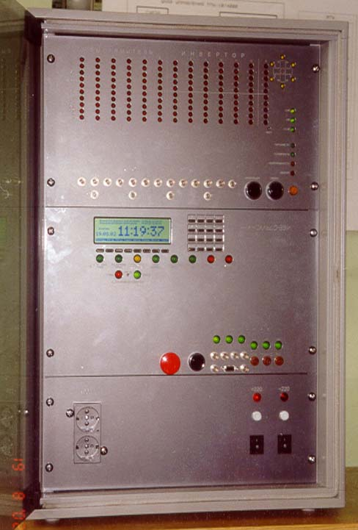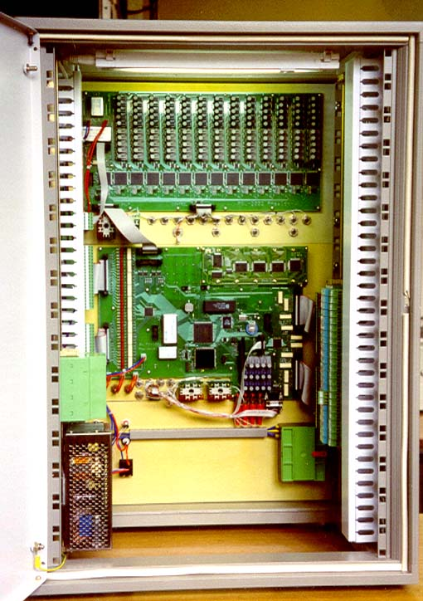
Шкаф управления ТПУ

- ПОРЯДОК ВЫПОЛНЕНИЯ ЗАКАЗА АО Ансальдо-ВЭИ
  - Получение от Заказчика перечня Исходных данных, необходимых для оценки мощности, структуры и стоимости ТПУ (см. п.7).
  - Выдача Заказчику технико-коммерческого предложения.
  - При согласии Заказчика на размещение заказа – выезд представителя АО Ансальдо-ВЭИ на объект для уточнения всех необходимых данных и предварительной компоновки оборудования ТПУ.
  - После подписания Договора:
- подготовка развернутого Технического задания и его согласование с Заказчиком;
- выдача Исходных данных для проектирования ТПУ на объекте (см. п.8);
- согласование рабочего проекта;
- изготовление оборудования;
- испытание видов оборудования и ТПУ в сборе на испытательных стендах АО Ансальдо-ВЭИ;
- обучение персонала Заказчика, его участие в испытаниях ШУ ТПУ на физической модели и испытаниях оборудования на стендах;
- отправка оборудования Заказчику.
  - На объекте установки:
- шеф-монтаж оборудования;
- участие в испытаниях и наладка;
- ввод в эксплуатацию;
- гарантийное обслуживание.

- ПЕРЕЧЕНЬ НЕОБХОДИМЫХ ИСХОДНЫХ ДАННЫХ
  - Тип двигателя, мощность, напряжение, ток, cosϕ, к.п.д., номинальная частота вращения.
  - Вид возбуждения, тип возбудителя, завод-изготовитель, напряжение и ток ротора.
  - Параметры питающей сети, однолинейная схема электроснабжения, напряжение, мощность к.з. на шинах ЭД, коммутационная аппаратура, защиты.
  - Технологическое назначение нагрузки.
  - Режимы пуска:
- нагруженный или ненагруженный пуск;
- моментно-скоростные характеристики нагрузки, включая момент трогания и маховый момент (GD²) приводного механизма;
- коэффициент использования двигателя по мощности при номинальной нагрузке приводного механизма;
- желательная длительность пуска (разгона);
- минимальный интервал между пусками;
- количество пусков подряд;
- установившееся значение тока статора в конце прямого пуска.

- СОДЕРЖАНИЕ «Исходных данных для проектирования ТПУ на объекте»
  - Назначение и схема ТПУ
  - Состав и описание оборудования
  - Коммутационная аппаратура
  - Вторичные цепи
  - Требования к релейным защитам
  - Требования к автоматике (местному щиту управления)
  - Алгоритмы работы ТПУ
  - Требования к системе питания собственных нужд
  - Требования к размещению оборудования
  - Габаритно-установочные чертежи, принципиальные схемы и схемы подключения оборудования

- Контактные телефоны:
9.1. Заместитель генерального директора
Чуприков Виктор Сергеевич, тел./факс (095) 361-97-47

